Proyecto Unity
Juego EscapeRoom

Índice

1.Capturas Github 3
2.Capturas In Game 3

1.Capturas Github

Capturas del repositorio githClic para ir al enlace.ub, donde se el proyectos subido con su readme. Clic para ir al enlace.

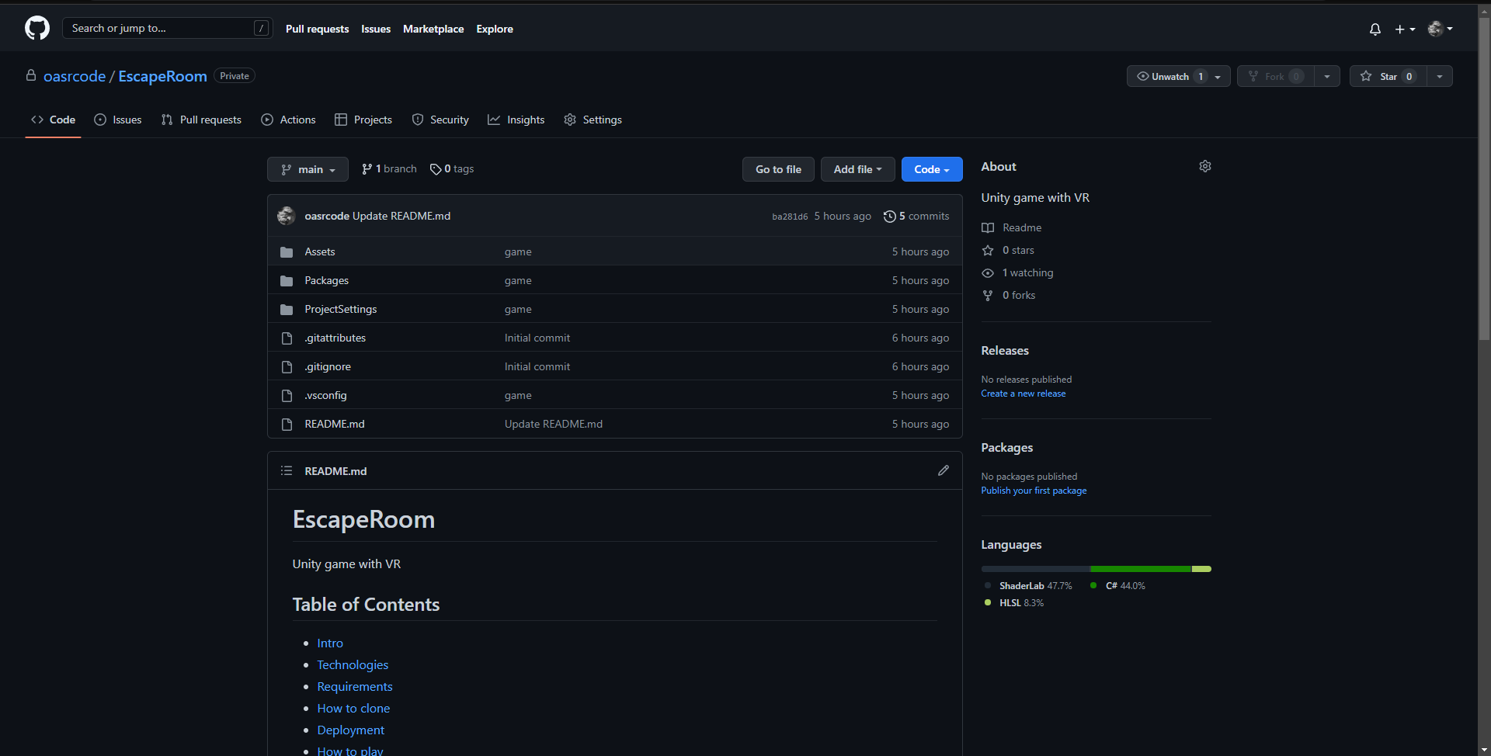

2.Capturas In Game

Imágenes del menú. Apunta al botón y luego clic izquierdo para ir a la habitación

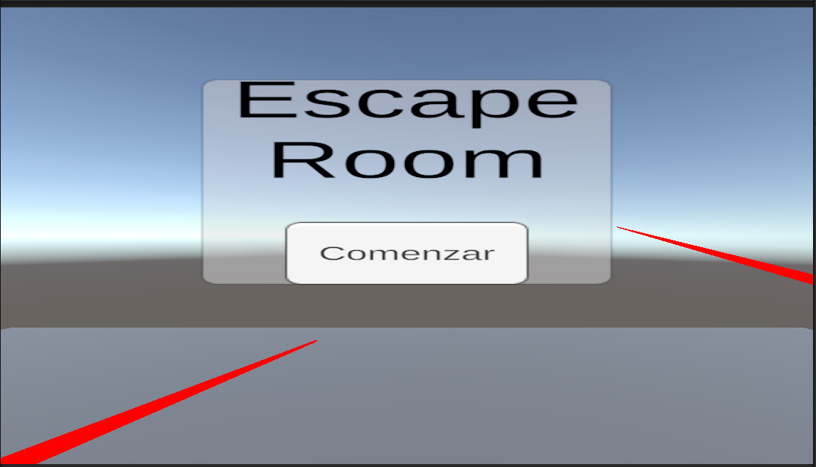
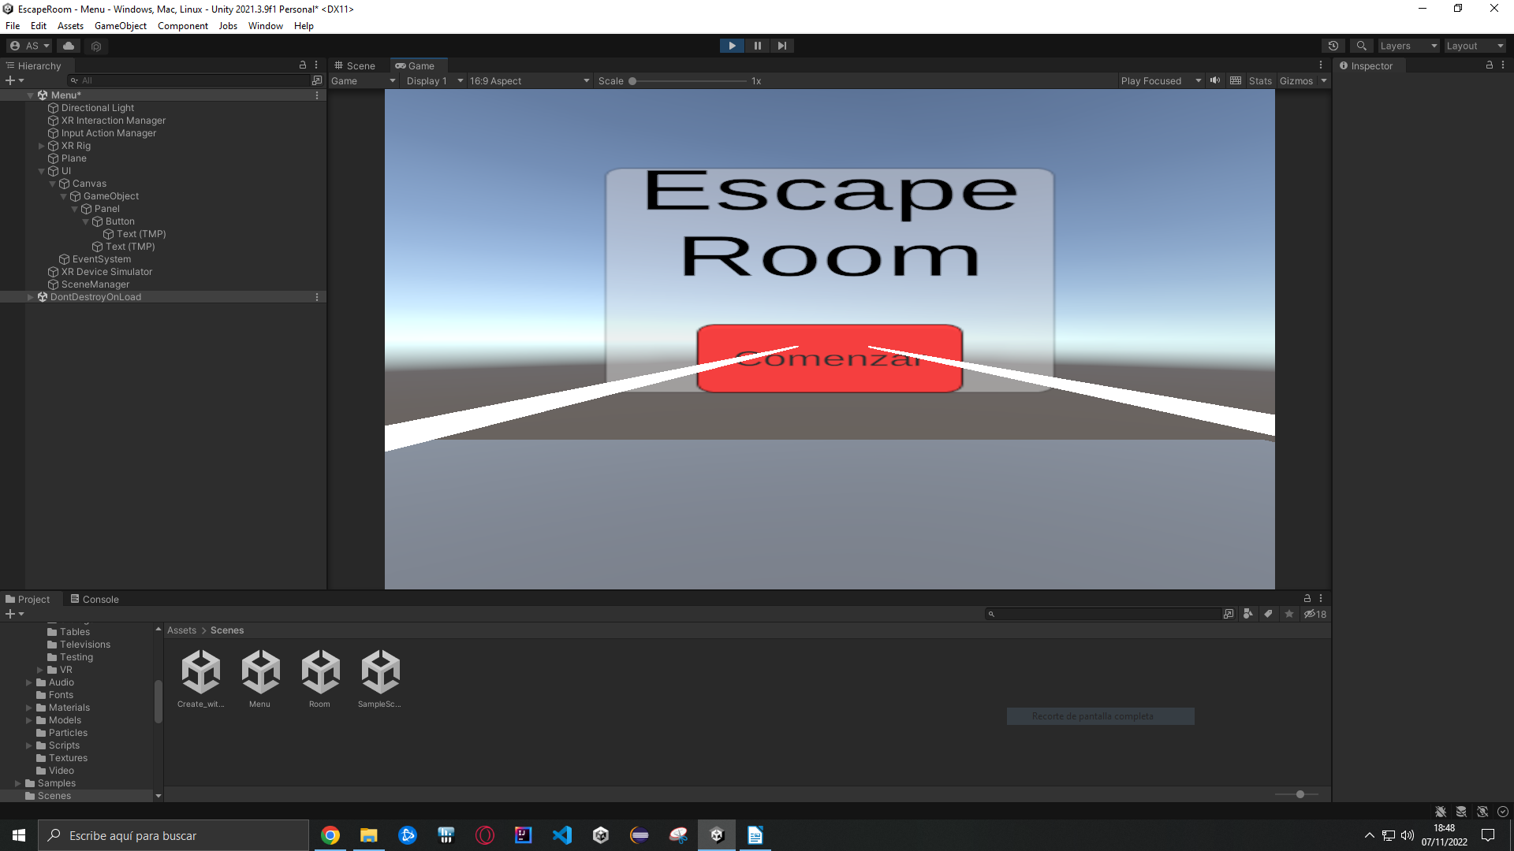

Busca las libretas por la habitación. Estas cambian de lugar cada vez que inicias el nivel.
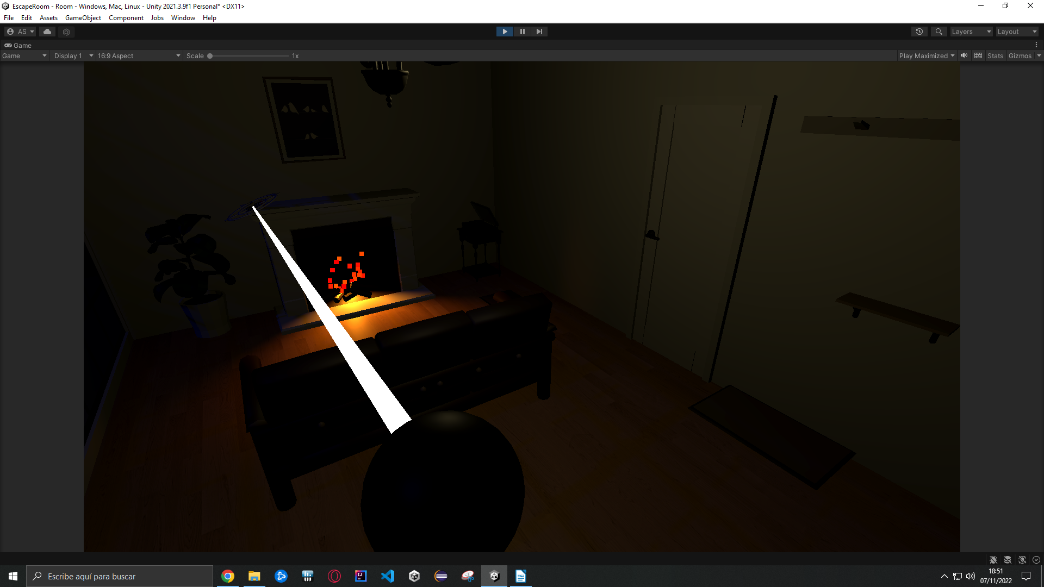

En la TV tienes el marcador. Te muestra las libretas recogidas y tienes el botón de salir para volver al menú principal.
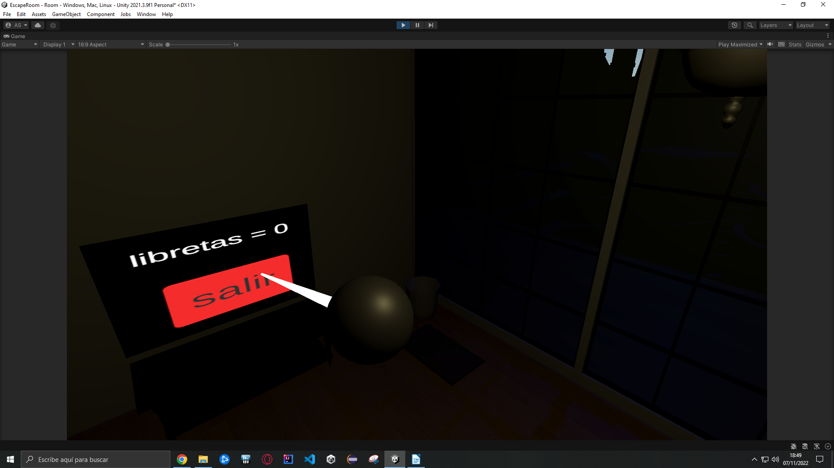

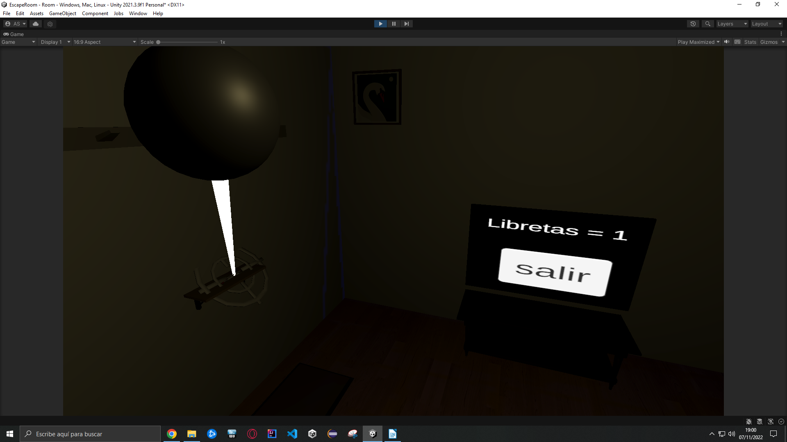
Al apuntar a las libretas verás una retícula blanca las puedes coger con al hacer clic en la G. Al cogerla se incrementa al contador.

Puedes moverte más rápido por la habitación apuntando a las alfrombras y usa la G para moverte. Verás una retícula negra sobre ella.

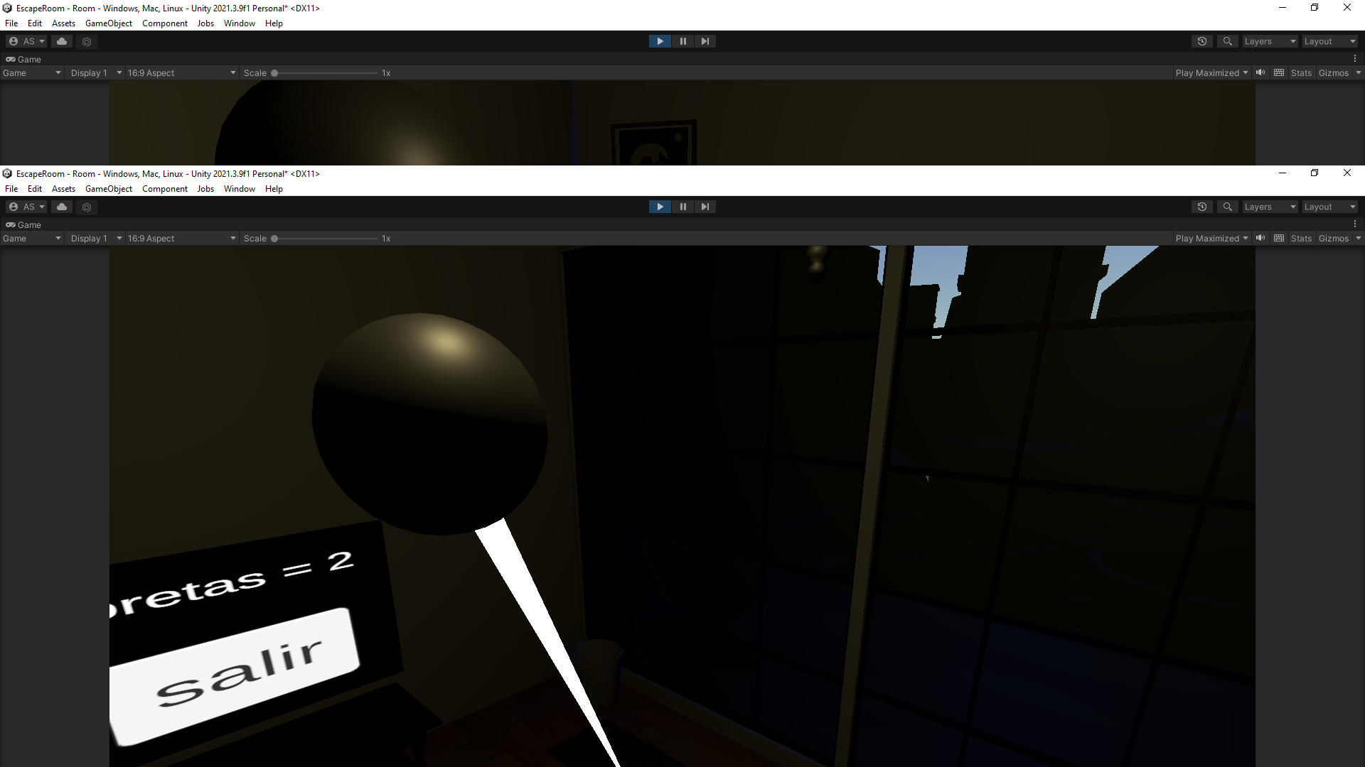

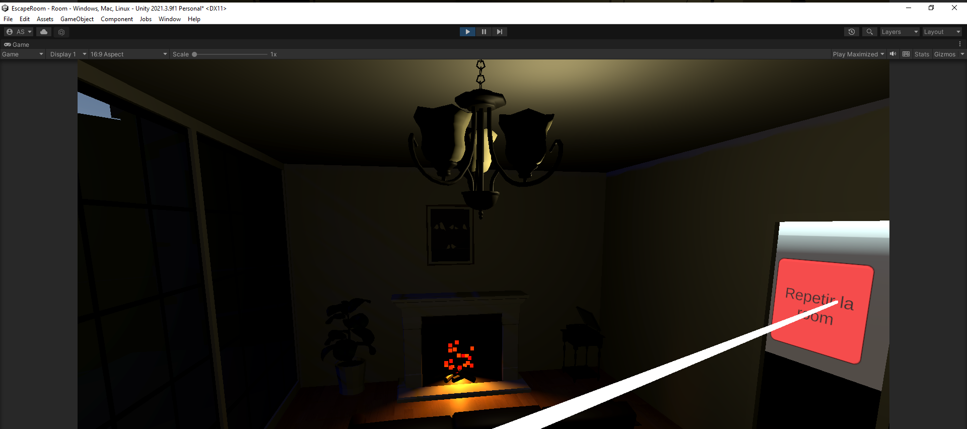
Una vez que recojas las 3 libretas, la puerta de abrirá y verás el botón para reiniciar el nivel el botón.

